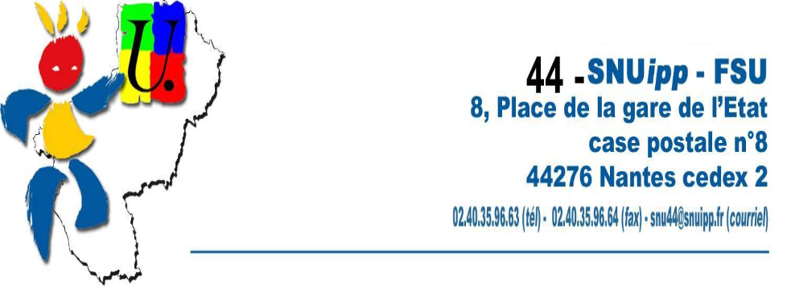
Les politiques éducatives liées à l’adaptation scolaire dans le second degré sont au point mort. Les conditions de travail, par contre, se dégradent tant dans les EGPA qu’en ULIS collège et lycée professionnel : effectifs chargés en ULIS, scolarisation d’élèves relevant d’ESMS en EGPA, mise en place du choc des savoirs …
Il est important de se voir tous secteurs confondus pour faire le point sur nos conditions de travail et nos revendications.

C'est pour cela que la section départementale FSU-SNUipp de Loire-Atlantique organise :

le jeudi 28 novembre
une réunion d'information syndicale
de 13h30 à 16h00
à la maison de syndicats
à Nantes.

Cette réunion est ouverte à l'ensemble des personnels travaillant en EGPA, ULIS collège et lycée, établissement pénitentiaire, adhérent(e)s et non adhérent(e)s : PE, PLP, DACS, coordonnateur·trices, AESH…

Modèle de lettre à déposer au chef d'établissement avant le jeudi 21 novembre :

Nom Prénom date
Corps

à M l’Inspecteur d’Académie
sous couvert de M. Mme le (la) Principal(e) du collège
Proviseur(e) du lycée ou EREA
Directeur-trice) de l’unité pédagogique ou IEN ASH
J’ai l’honneur de vous informer que je participerai, en accord avec le décret 82/447 du 28/05/1982, à la réunion d’information syndicale organisée par la FSU-SNUipp 44, le jeudi 28 novembre de 13 h 30 à 16 h 00 qui se tiendra à Nantes.
Veuillez agréer, Monsieur l’Inspecteur d’Académie, l’expression de mes sentiments les plus respectueux.
Date, signature

